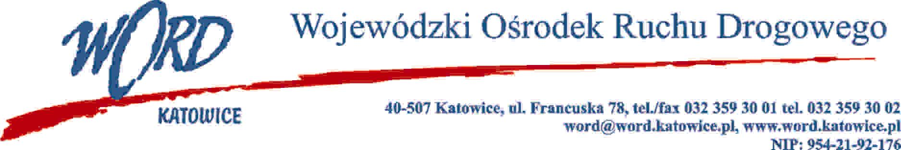
Katowice, 26.04.2021 r.
OGŁOSZENIE
o wynikach nierozstrzygniętego naboru na wolne stanowisko inspektora do spraw obsługi zasobów archiwalnych

Dyrektor Wojewódzkiego Ośrodka Ruchu Drogowego z siedzibą przy ul. Francuskiej 78
w Katowicach informuje, że nabór na stanowisko inspektora do spraw obsługi zasobów archiwalnych, ogłoszony w dniu 06.04.2021 r., nie został rozstrzygnięty.
Uzasadnienie: W wyniku rezygnacji kandydata w postępowaniu rekrutacyjnym, decyzją Pracodawcy nabór pozostaje nierozstrzygnięty.
Dokumenty kandydata aplikującego na wyżej wymienione stanowisko, mogą być odebrane osobiście do dnia 05.05.2021 r. w Dziale Kadr Wojewódzkiego Ośrodka Ruchu Drogowego
w Katowicach, ul. Francuska 78, w godzinach od 08:00 do 14:00. Dokumenty nieodebrane w wyżej wymienionym terminie zostaną zniszczone.

